**GUÍA DE MATEMÁTICAS**

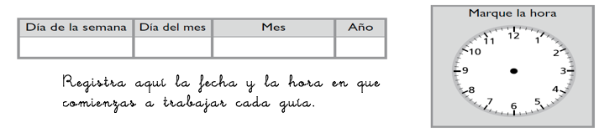

|  |  |  |
| --- | --- | --- |
| Nombre: | Curso: 5°A | Fecha: semana N°24 |
| **¿QUÉ APRENDEREMOS?** | | |
| **Objetivo (s):0A3 0A5** | | |
| **Contenidos: Números y operaciones.** | | |
| **Objetivo de la semana: ¿Cuánto hemos aprendido?** | | |
| **Habilidad: Resolver problemas** | | |

**¿Cómo vamos?**

Para comenzar busco un momento y un espacio tranquilo para trabajar.



***Para esta actividad necesitamos continuar con el apoyo de cada familia. Sabemos de sus esfuerzos. Un aplauso para ustedes que han intentado hacer lo mejor posible.***

Instrucciones

Lee atentamente cada pregunta, selecciona la respuesta correcta y regístrala en la plantilla que se anexa al final de la guía.

**ACTIVIDADES: MULTIPLICACIONES DE NÚMEROS DE TRES DÍGITOS POR NÚMEROS DE DOS DÍGITOS**

1. Resuelva las siguientes multiplicaciones utilizando el algoritmo:

a) 9 4 ∙ 7

a) 6 9 0 ∙ 2

a) 7.0 7 9 ∙ 8

a) 9 0 ∙ 40

a) 3 4 ∙ 20

a) 9 4 ∙ 37

2. Elija la mejor estimación para realizar los siguientes productos:

**92 ∙ 11**

**a) 100 ∙ 20**

**b) 100 ∙ 10**

**c) 90 ∙ 10**

**64 ∙ 88**

a) 60 ∙ 80

b) 60 ∙ 90

c) 70 ∙ 90

**49 ∙ 72**

a) 50 ∙ 70

b) 49 ∙ 80

c) 50 ∙ 80

Marca la alternativa correcta.

1. Un kilo de arroz cuesta $730. Rosa compró 3 kilos de arroz y pagó con $5 000. La expresión matemática que permite saber cuánto recibió de vuelto es:

A. 5000 – 3 • 730

B. 5000 + 3 • 730

C. 3 • 5000 – 730

D. 3 • 5000 + 730

2. Luis comprará 3 cuadernos que cuestan $589 cada uno y un estuche que cuesta $998. Una estimación de lo que deberá pagar Luis por su compra es:

A. $600

B. $1000

C. $1600

D. $2800